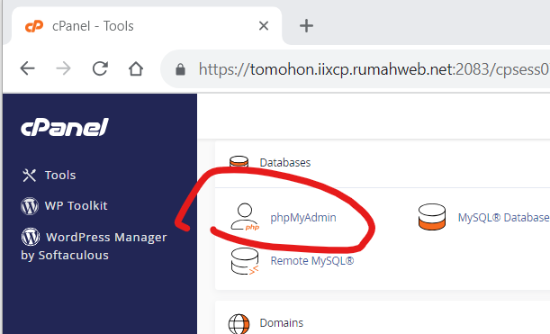

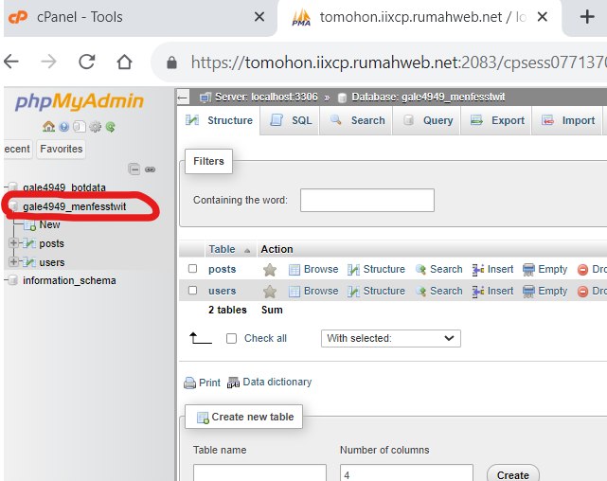

Ada 2 tabel: posts dan users

1. Untuk mencari siapa yang memposting
   1. Contoh link: <https://twitter.com/men_fes/status/1700694247069175974?s=20>
   2. Maka ambil id nya: 1700694247069175974
   3. Masuk ke tabel posts, cari id tersebut, lihat user_id nya
   4. 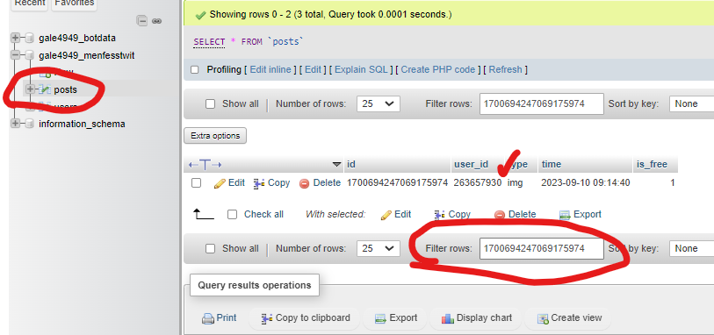
   5. Cari user_id tersebut di tabel user 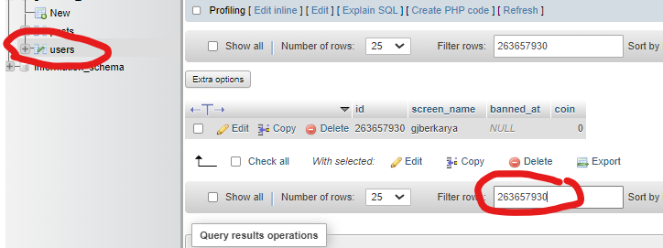
2. Untuk melakukan ban
   1. Cari usernya di tabel users
   2. Isi kolom banned_at

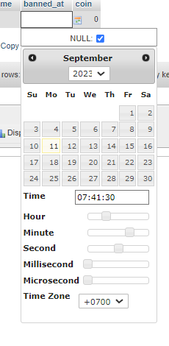

1. Untuk unban
   1. kosongkan banned at

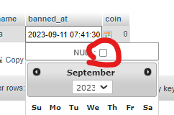

1. Untuk mengatur Koin
   1. Cari usernya di tabel users
   2. Ubah isi dari kolom “coin”

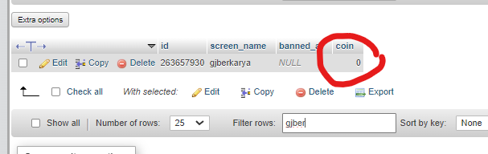

1. Untuk mengatur aplikasi, edit config.php
   1. Contoh untuk kuota base menfess 10 post per hari
      1. 
   2. Contoh untuk kuota 30 text post per bulan (biaya 5 koin jika tidak ada kuota)
      1. 
   3. Contoh untuk kuota 5 post bergambar per bulan (biaya 10 koin jika tidak ada kuota)
      1. 
   4. Contoh agar twit harus mengandung hastag “menfess” atau “random”
      1. 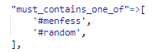
   5. Contoh Jeda 1 menit setelah posting untuk menghindari spam
      1. 
   6. Kata yang dilarang masukan ke banned_word
      1. 